2018-2019-1学期《交通运输概论》课程学习通知
课 程 名：交通运输概论
课程编号：50L097T
学时/学分：16/1
授课对象：全校2018级本科生（除运输学院）
2016、2017级本科生（培养方案中有该课但未取得学分的）
【包含威海校区】

一、教学目标
为了坚持交通运输教学特色，培养学生综合交通运输思想，引领交通运输技术发展，学校开设《交通运输概论》MOOC课程。该课程属于交通运输类通识课程，是学校重要的专业特色课程。其教学目标是使学生了解铁路、城市轨道交通、道路、水路、航空和管道运输设备的基础知识，掌握其基本构造和基本原理；了解各种交通运输设备之间的相互关系，以及国内外交通运输发展的新技术新趋势；掌握各种运输工作组织管理的原理和方法，为将来从事交通运输相关工作奠定基础。
二、教学内容
教学内容主要包括铁路线路车站、机车车辆、信号通信、信息化技术、运输组织，城市轨道交通、道路、水路、航空、管道运输设备及组织方法，综合交通运输体系等。
教学总时为16学时，课程以“通过（P）”和“不通过（F）”考核学生成绩，获得“通过（P）”的学生将给予1学分。
三、教学方式
为满足全校3000多名学生学习的需求，学校集合多个学院的优质教学资源，在中国大学MOOC（慕课）教学平台上建设了网络课程，共同实践《交通运输概论》的网络教学模式。请各位同学通过中国大学MOOC（慕课）教学平台进行学习、了解课程基本信息、进行课程答疑与讨论、习题练习等。请各位同学通过“中国MOOC（慕课）网（https://www.icourse163.org/）”注册选课并进行学习，详见附录说明。同学们也可通过在学校课程平台上了解课程的基本信息、教学通知等内容。
该课程本学期学习时间为第2周至第9周，选课时间为：9月8日-9月16日，通过中国大学MOOC（慕课）教学平台选修这门课程。
课程考核计分方式采用两段制。学习过程需完成视频学习与章节测试，只有完成所有视频学习与章节测试后才能参加期末考试。期末考试时间与形式另行通知。学习过程中如有问题可在大学MOOC（慕课）教学平台的“讨论区”咨询交流，也可联系相关章节授课教师咨询答疑。详情请见中国大学MOOC（慕课）教学平台（或者学校课程平台）的公告及课程组发布的相关通知。

授课教师：
序号 | 授课教师 | 负责章节 | 邮箱
1 | 宋 瑞 | 第一章 绪论 | rsong@bjtu.edu.cn
2 | 时 瑾 | 第二章 交通运输基础设施工程 | jshi@bjtu.edu.cn
3 | 刘志明 | 第三章 交通运输载运工具及其运用 | zhmliu1@bjtu.edu.cn
4 | 张 昕 | 第三章 交通运输载运工具及其运用 | xinzhang@bjtu.edu.cn
5 | 吴命利 | 第四章 交通运输电力与电气工程技术 | mlwu@bjtu.edu.cn
6 | 范 瑜 | 第四章 交通运输电力与电气工程技术 | yfan@bjtu.edu.cn
7 | 郑 伟 | 第五章 交通运输信号与通信技术 | wzheng1@bjtu.edu.cn
8 | 李 旭 | 第五章 交通运输信号与通信技术 | xli@bjtu.edu.cn
9 | 刘 峰 | 第六章 交通运输信息化技术 | fliu@bjtu.edu.cn
10 | 李红辉 | 第六章 交通运输信息化技术 | hhli@bjtu.edu.cn
11 | 张 宁 | 第六章 交通运输信息化技术 | nzhang1@bjtu.edu.cn
12 | 张 春 | 第六章 交通运输信息化技术 | chzhang1@bjtu.edu.cn
13 | 任 爽 | 第六章 交通运输信息化技术 | sren@bjtu.edu.cn
14 | 黎浩东 | 第七章 交通运输组织与运营管理 | lihd@bjtu.edu.cn
15 | 蒋 健 | 第八章 综合交通运输体系 | jjiang@bjtu.edu.cn

最后祝大家学习愉快！

《交通运输概论》课程组
2018年9月3日

附录：
不同学生在中国MOOC（慕课）网注册的流程稍有不同。
1. 本校已经在慕课网上选修过其他课程的学生可以沿用已使用的账号，但是需要将设置中的个人资料按照“5.维护个人信息”的说明修改。
2. 本校未在慕课网上选修过其他课程的学生只需要按照注册流程操作即可。
3. 非北京交通大学的学生需要附录第5节 “维护个人信息”处，修改为：
一是昵称：交通拼音首字母缩写与昵称，格式如：JT-XXXXXXXX
二是真实姓名：姓名，格式如：张红梅
其余信息不变。
注册流程：
1.中国大学MOOC（慕课）网站地址
https://www.icourse163.org/
网址首页，如图1所示。
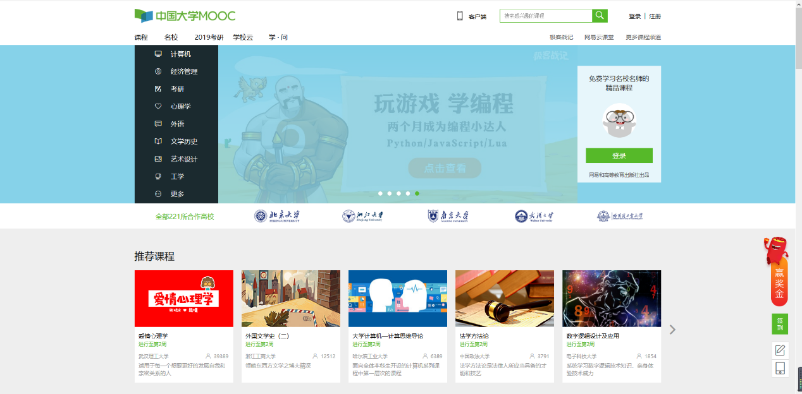
图1 中国大学MOOC网站首页面
2.注册
单击窗口右上角的“注册”按钮，选择使用爱课程网账号登录，再单击底部的“去注册”按钮，如图2所示。
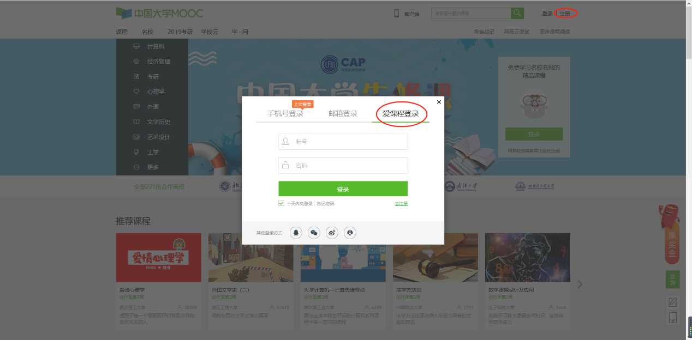
图2 选择“爱课程网注册”页面
单击底部“去注册”按钮后，即可进入注册页面，按照要求填入自己的信息，
如图3所示。
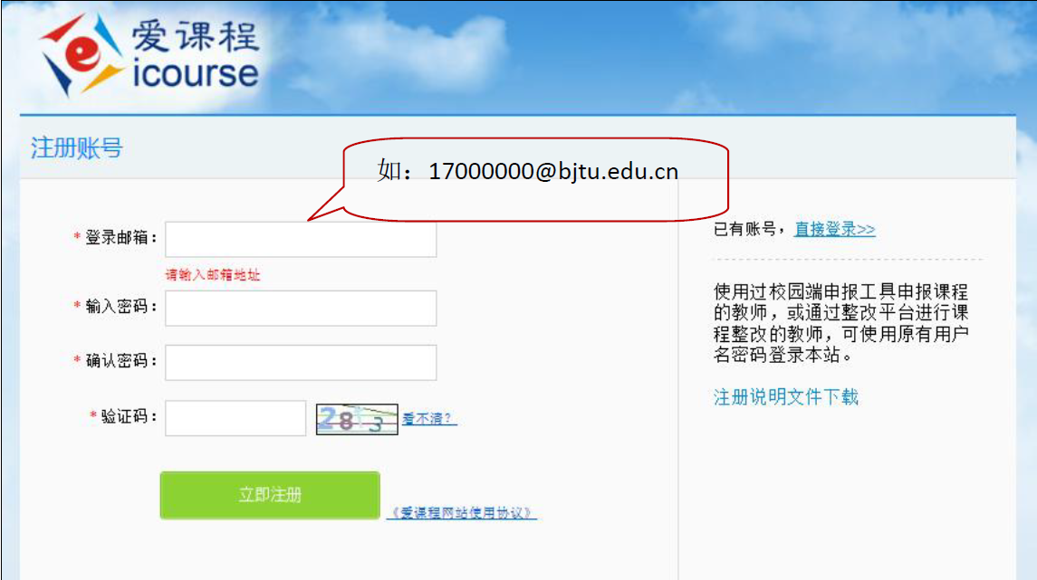
图3 中国大学MOOC“爱课程”——注册页面
注意：密码尽量简单易记，以后学习每次登录都要用。
3.激活帐号
注册后，系统会向你提供的邮箱发个激活帐号的连接信息，所以你要登录到邮箱，进入邮箱后，只要点击即可激活你的账号。假如是用网易邮箱注册的，激活效果如图4所示。
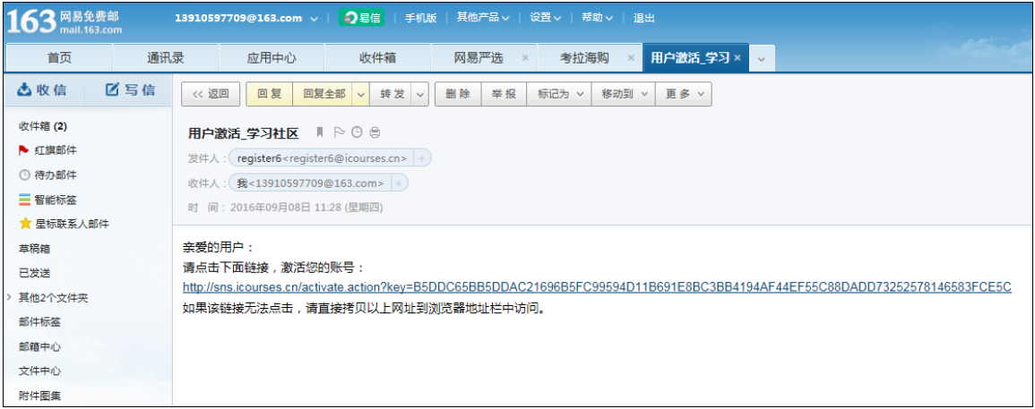
图4 激活帐号页面
4.登录
在此进入中国MOOC（慕课）网站后，单击窗口右上角的“登录”按钮，再选择是以爱课程账号登录，然后输入用户名与密码，如爱课程账号登录图5所示。
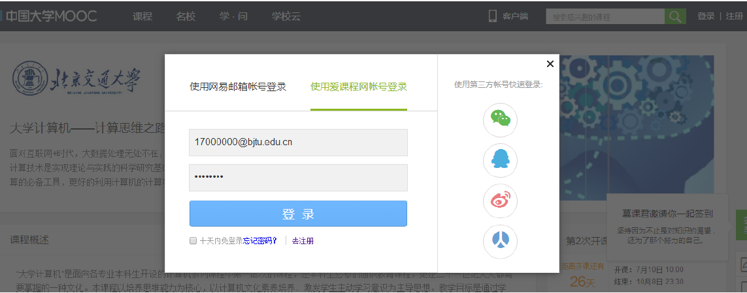
图5 课程登录页面
注意：以什么邮箱账号注册的，就要以什么帐号登录，两者要一致。
5.维护个人信息（必须做，以便确认个人成绩）
进入系统后，首先要维护个人信息，以便最后统计汇总成绩用。
将鼠标指向窗口右上角你的头像时，系统会弹出下拉菜单，选择“设置”即可打开此页面。在该页面中主要维护3项数据（非常重要！！！）：
一是昵称：校标识与学号，格式如：bjtu-XXXXXXXX
二是真实姓名：专业与姓名，格式如：电子-张红梅
三是添加学校：北京交通大学
如图6所示：
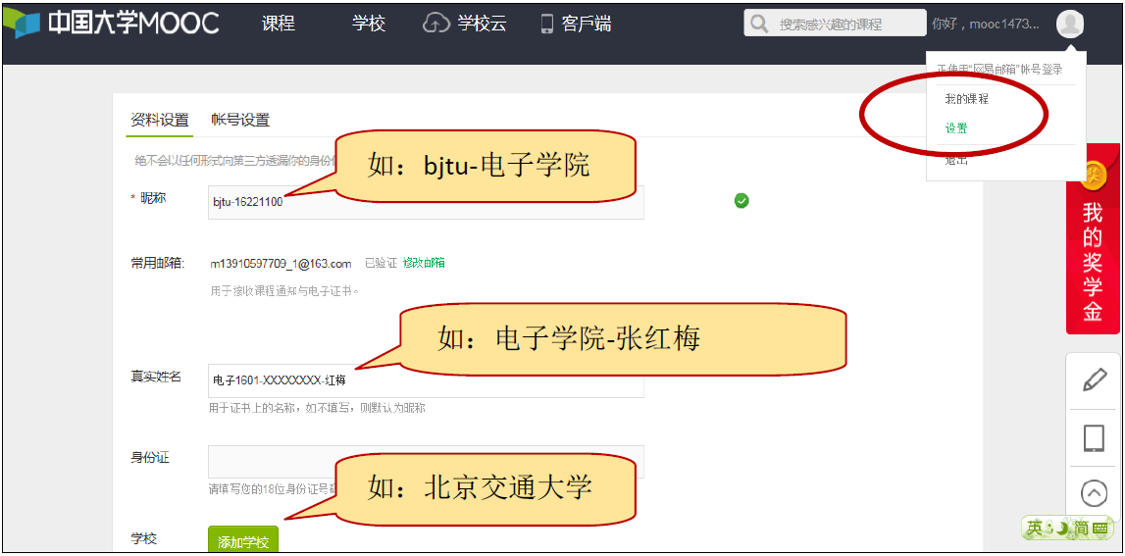
图6 维护个人信息页面
注意：个人信息只需维护一次即可。
6.进入学习
登陆后，在搜索栏输入“交通运输概论”，点击搜索。
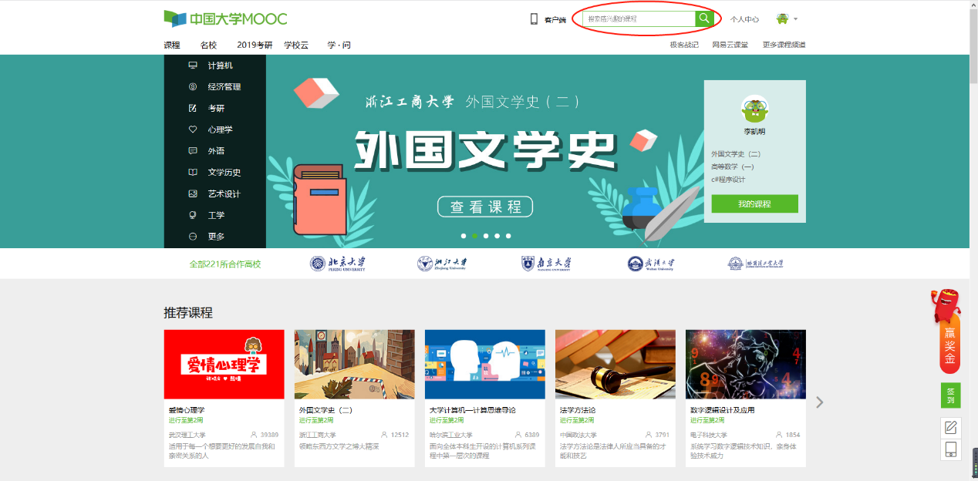
图7 搜索页面
在搜索结果中点击“交通运输概论”课程，进入“交通运输概论”课程页面，点击“参加学习”即可进入学习界面。
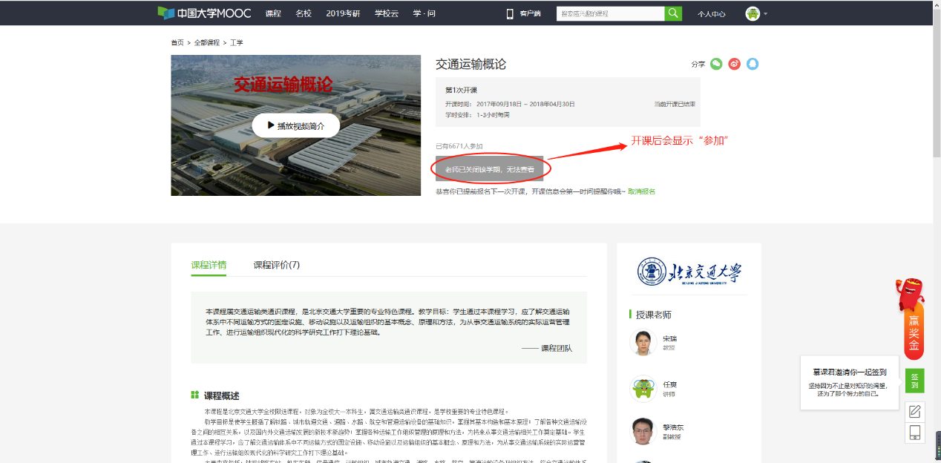
图8 “交通运输概论”页面
注意：每次学习结束后，要退出。

课程联系人：李凯明 17120829@bjtu.edu.cn
黎浩东 lihd@bjtu.edu.cn

